 | Министерство науки и высшего образования Российской Федерации  Федеральное государственное автономное образовательное учреждение  высшего образования  «Московский государственный технический университет  имени Н.Э. Баумана  (национальный исследовательский университет)»  (МГТУ им. Н.Э. Баумана)

ФАКУЛЬТЕТ _____ИНФОРМАТИКА И СИСТЕМЫ УПРАВЛЕНИЯ__________________

КАФЕДРА _____СИСТЕМЫ ОБРАБОТКИ ИНФОРМАЦИИ И УПРАВЛЕНИЯ_________

Лабораторная работа №6

По курсу
«Постреляционные базы данных»

«Работа с полуструктурированными данными в формате XML»

Студент __ИУ5-22М_______ _________________ _Пермяков Д.К._____
(Группа) (Подпись, дата) (И.О.Фамилия)

Проверила _________________ __Виноградова М.В.____
(Подпись, дата) (И.О.Фамилия)

2026 г.
Оглавление
Цель работы 3
Задание 3
dХод работы 4
Через PgAdmin соединиться с PostgreSQL и создать базу данных. В БД создать две-три связанные таблицы по теме, выданной преподавателем. Открыть таблицы на редактирование и заполнить тестовыми данными. Не менее 5 записей в каждой таблице. Иметь поля с NULL, висящие относительно соединения записи в обеих таблицах и несколько дочерних записей к одной родительской. 4
В среде построения запросов PgAdmin продемонстрировать просмотр экспорт содержимого таблиц в xml в следующих вариантах: 6
(расширенное) В среде построения запросов PgAdmin продемонстрировать экспорт результата запроса с условием в XML и экспорт содержимого всех таблиц в xml произвольной структуры: 11
(расширенное) В среде построения запросов создать сценарии для чтения xml из файла (взять xml документ сложной структуры, полученный ранее). Выполнить запросы с условием на получение данных в виде таблиц. 15
(базовое) В среде построения запросов создать сценарии для чтения xml из файла (взять xml документ сложной структуры, полученный ранее). На языке XPath выполнить запросы: 17
(дополнительное) Использовать конструкции Xpath и выполнить запросы к XML с условием, агрегацией и группировкой. 24
Выводы 27
Список литературы 28
Дополнительное задание от преподавателя 28

Цель работы

Задание
Предметная область: АИС «Детская спортивная школа»
1. (базовое) Через PgAdmin соединиться с PostgreSQL и создать базу данных. В БД создать две-три связанные таблицы по теме, выданной преподавателем. Открыть таблицы на редактирование и заполнить тестовыми данными. Не менее 5 записей в каждой таблице. Иметь поля с NULL, висящие относительно соединения записи в обеих таблицах и несколько дочерних записей к одной родительской.
2. (базовое) В среде построения запросов PgAdmin продемонстрировать просмотр экспорт содержимого таблиц в xml в следующих вариантах:
- все поля - элементы,
- все поля - атрибуты,
- добавление корневого элемента,
- переименование строк,
- получение xml-схемы по умолчанию,
- отображение значений NULL
3. (расширенное) В среде построения запросов PgAdmin продемонстрировать экспорт результата запроса с условием в XML и экспорт содержимого всех таблиц в xml произвольной структуры:
- с атрибутами,
- с дочерними элементами,
- с атрибутами дочерних элементов.
4. (расширенное) В среде построения запросов создать сценарии для чтения xml из файла (взять xml документ сложной структуры, полученный ранее). Выполнить запросы с условием на получение данных в виде таблиц.
5. (базовое) В среде построения запросов создать сценарии для чтения xml из файла (взять xml документ сложной структуры, полученный ранее). На языке XPath выполнить запросы:
- Проверки существования данных (атрибутов, элементов и их значений);
- Извлечения данных (атрибутов, элементов и содержимого);
- Получения фрагмента XML.
6. (дополнительное) Использовать конструкции Xpath и выполнить запросы к XML с условием, агрегацией и группировкой.

dХод работы

Через PgAdmin соединиться с PostgreSQL и создать базу данных. В БД создать две-три связанные таблицы по теме, выданной преподавателем. Открыть таблицы на редактирование и заполнить тестовыми данными. Не менее 5 записей в каждой таблице. Иметь поля с NULL, висящие относительно соединения записи в обеих таблицах и несколько дочерних записей к одной родительской.
Подключился и создал БД:
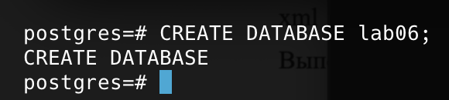
Таблица тренеров:
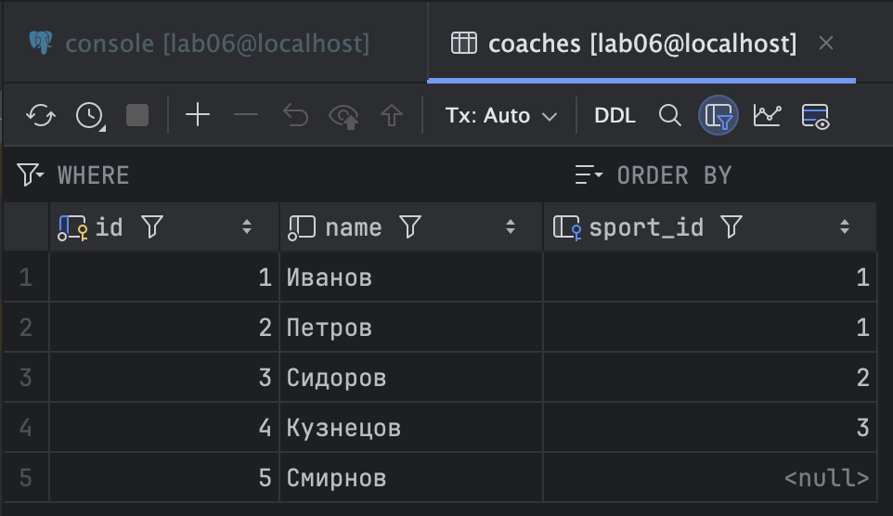
Таблица видов спорта:
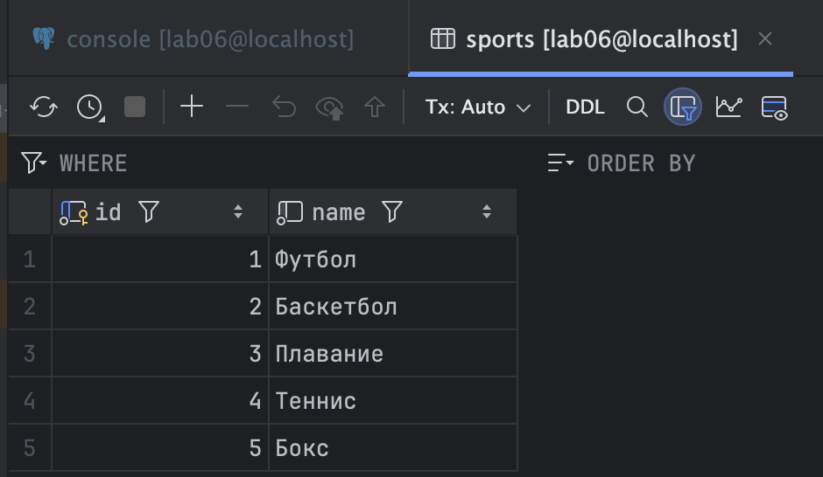
Таблица учеников:
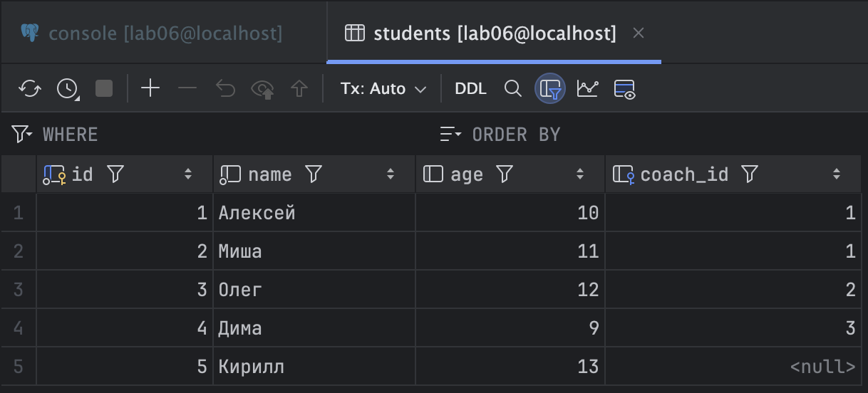
Схема отношений:
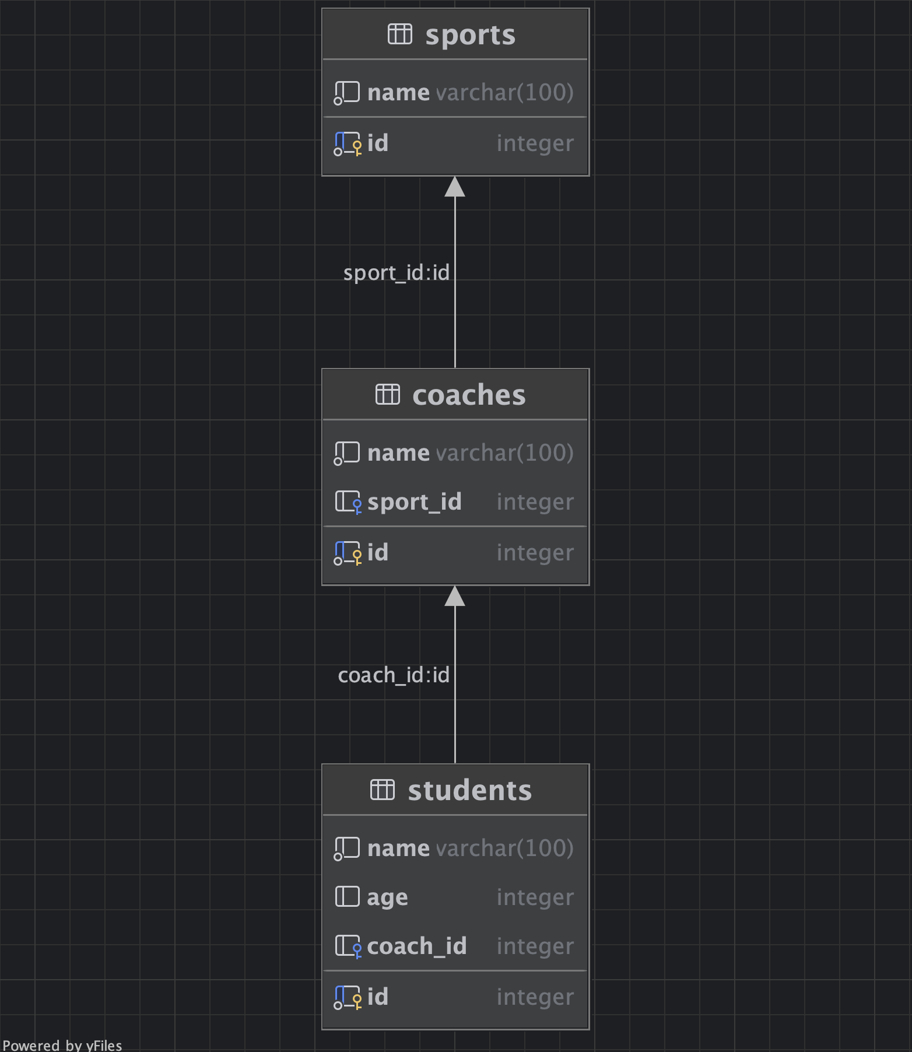

В среде построения запросов PgAdmin продемонстрировать просмотр экспорт содержимого таблиц в xml в следующих вариантах:
- все поля – элементы
SELECT xmlelement(
NAME student,
xmlforest(id, name, age, coach_id)
)
FROM students;
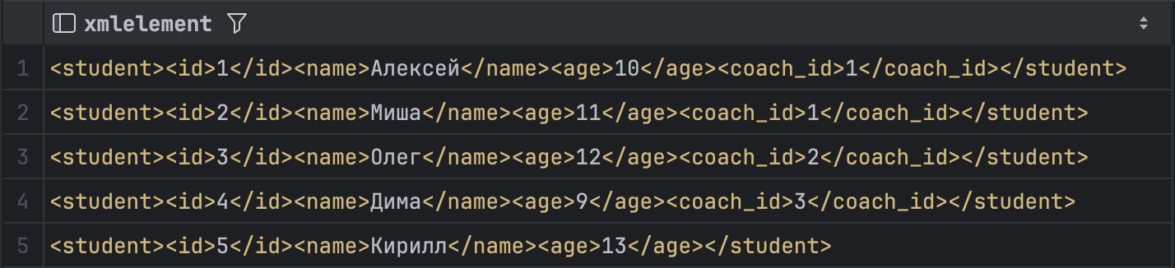
- все поля – атрибуты
SELECT xmlelement(
NAME student,
xmlattributes(
id,
name,
age,
coach_id
)
)
FROM students;
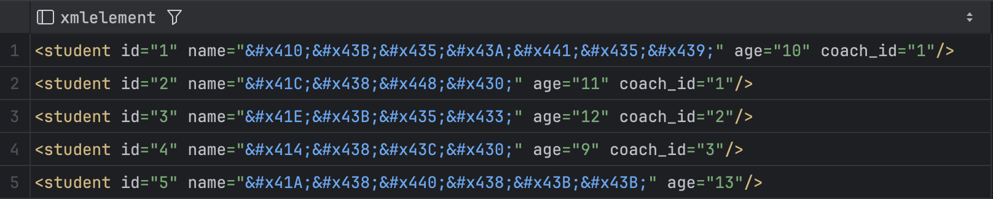
PostgreSQL кодирует кириллицу в XML через Unicode escape-последовательности для соответствия стандарту XML. При этом данные не теряются, это только формат отображения.
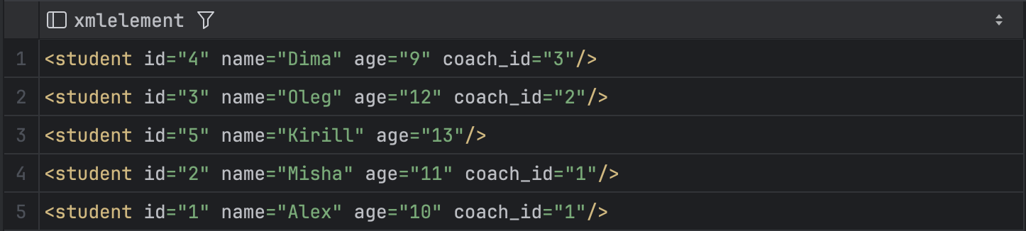
- добавление корневого элемента
-- Заголовок каждому
select xmlroot(
xmlelement(
name students,
xmlforest(id, name, age, coach_id)
),
version '1.1',
standalone yes
)
from students;
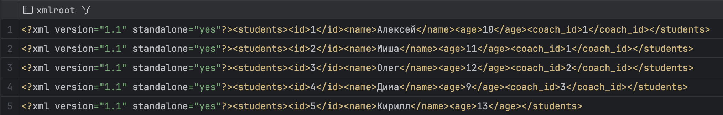
-- Перевести всю таблицу + добавить заголовок
SELECT xmlroot(
xmlelement(
NAME students,
xmlagg(
xmlelement(
NAME student,
xmlforest(id, name, age, coach_id)
)
)
),
VERSION '1.0',
STANDALONE YES
)
FROM students;
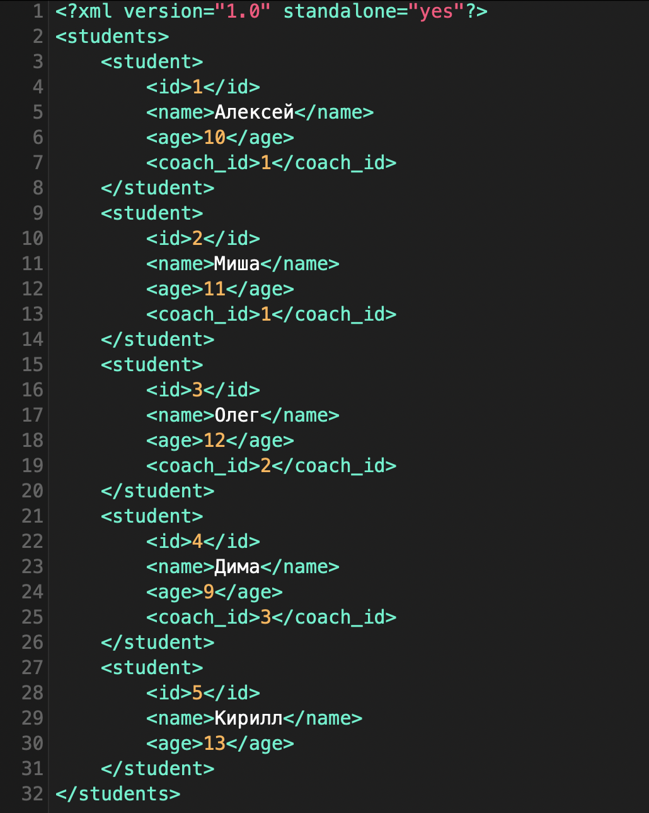
- переименование строк
SELECT xmlelement(
name MyCoach,
xmlattributes(name as title, sport_id as sport)
)
FROM coaches;
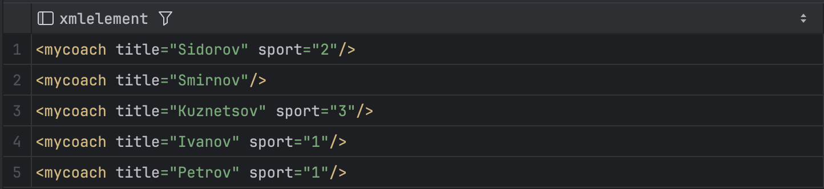
- получение xml-схемы по умолчанию
select schema_to_xml('public', true, true, '');
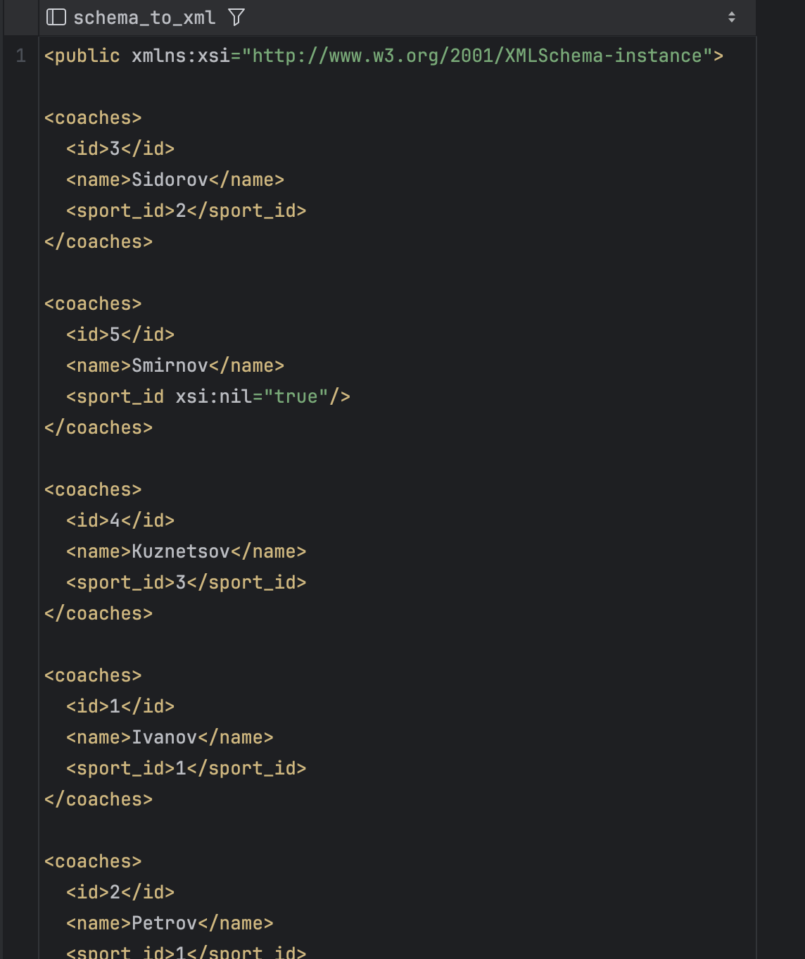
С помощью функции schema_to_xml получили все таблицы схемы public.
Вывод схемы (public) с описанием полей и их типов:
select schema_to_xmlschema('public', true, true, '');
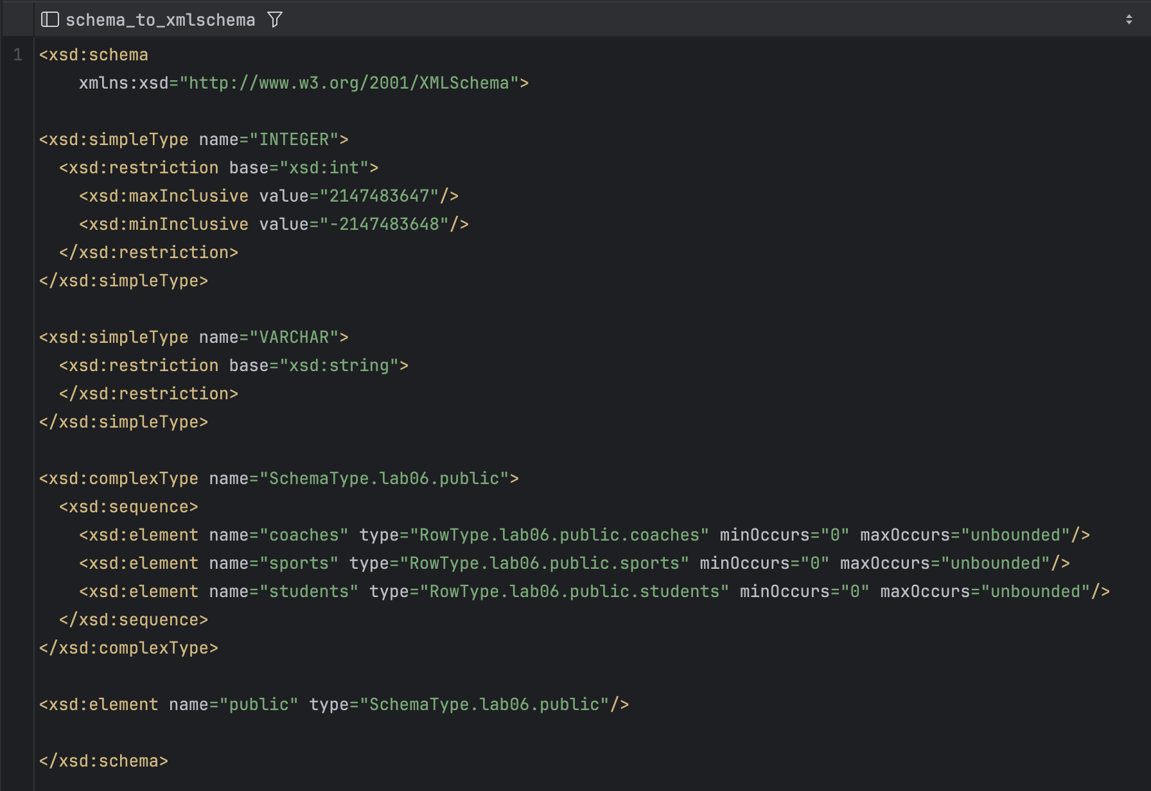
Ещё:
select table_to_xmlschema('students', true, true, '');
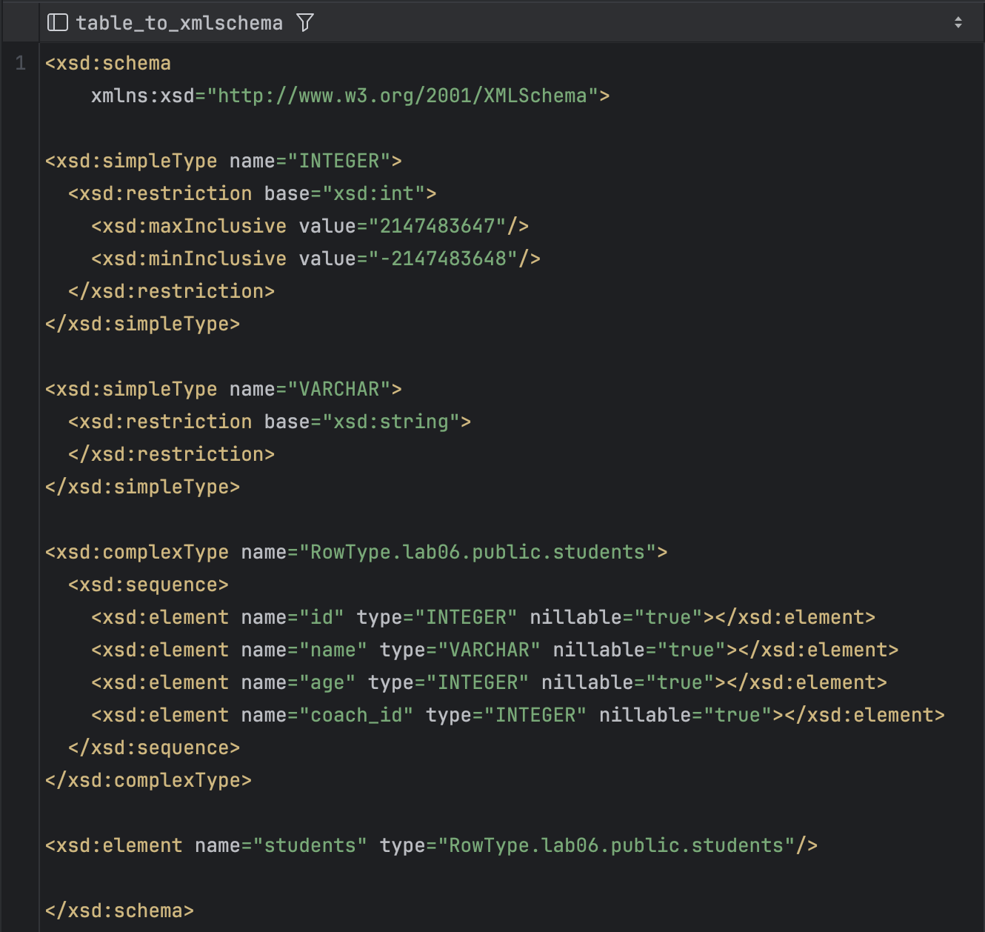
- отображение значений NULL
SELECT table_to_xml(
'students',
true, -- nulls = true: показывать NULL
false,
''
);
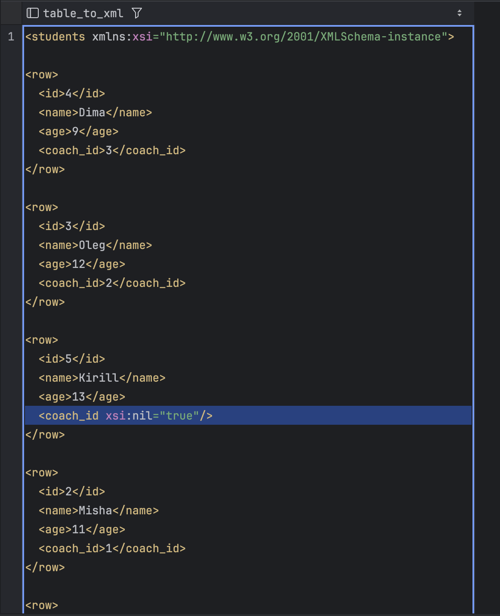

SELECT table_to_xml(
'students',
false, -- nulls = true: показывать NULL
false,
''
);
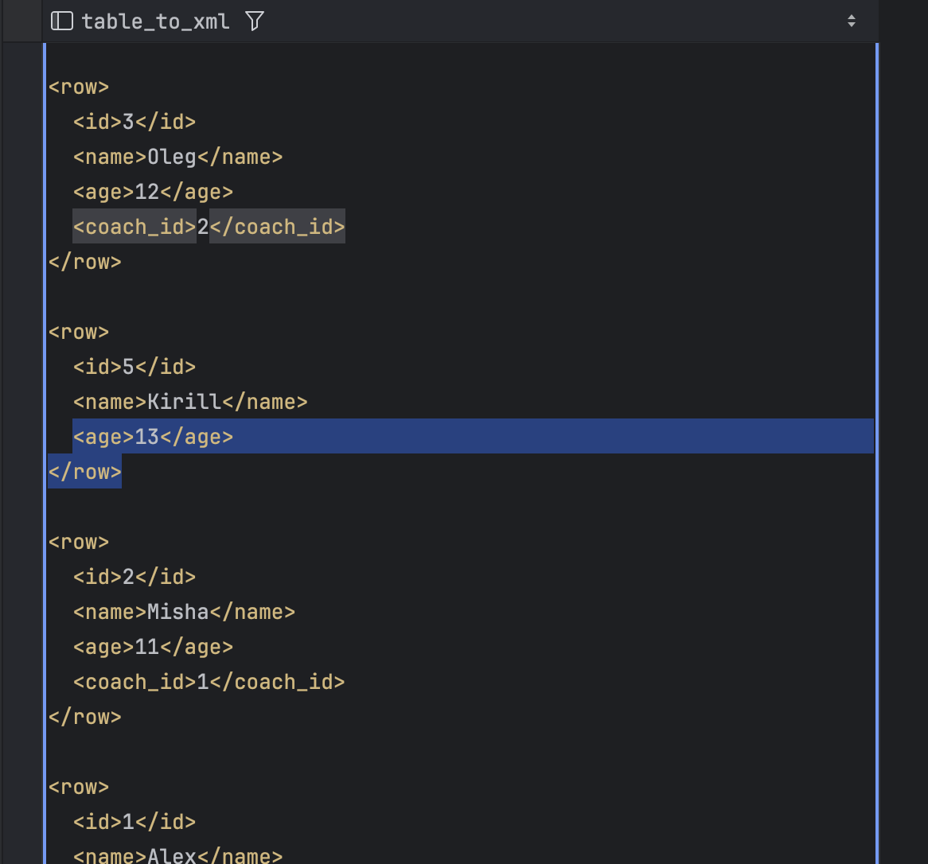

(расширенное) В среде построения запросов PgAdmin продемонстрировать экспорт результата запроса с условием в XML и экспорт содержимого всех таблиц в xml произвольной структуры:
- с атрибутами,
- с дочерними элементами,
- с атрибутами дочерних элементов.
- экспорт результата запроса
Экспорт результата запроса с условием:
SELECT query_to_xml(
'SELECT * FROM students WHERE age > 10',
true, false, ''
);
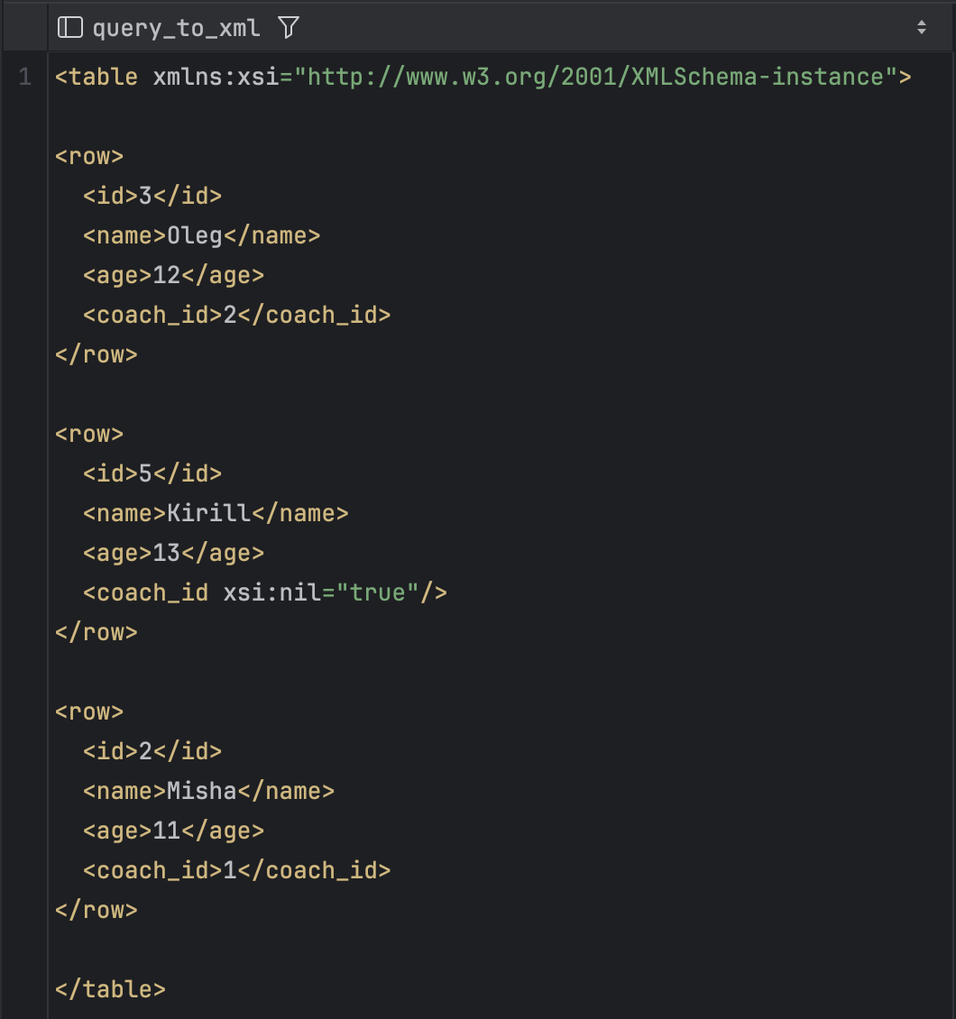
Выгружает только студентов старше 10 лет — Миша, Олег, Кирилл.
- С атрибутами:
SELECT xmlelement(
name students,
xmlagg(
xmlelement(
name student,
xmlattributes(id, name, age, coach_id)
)
)
)
FROM students;
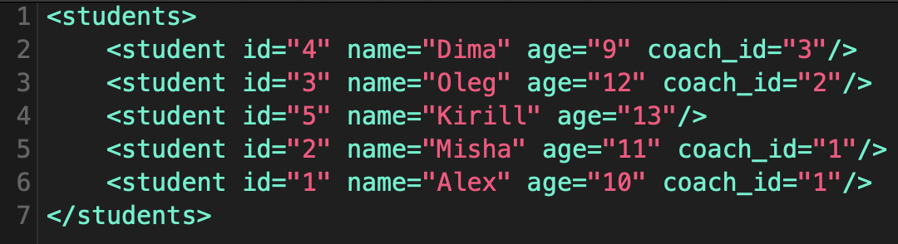
- С дочерними элементами:
SELECT xmlelement(
name students,
xmlagg(
xmlelement(
name student,
xmlelement(name id, s.id),
xmlelement(name name, s.name),
xmlelement(name age, s.age),
xmlelement(
name coach,
xmlelement(name coach_name, c.name),
xmlelement(name sport, sp.name)
)
)
)
)
FROM students s
LEFT JOIN coaches c ON s.coach_id = c.id
LEFT JOIN sports sp ON c.sport_id = sp.id;
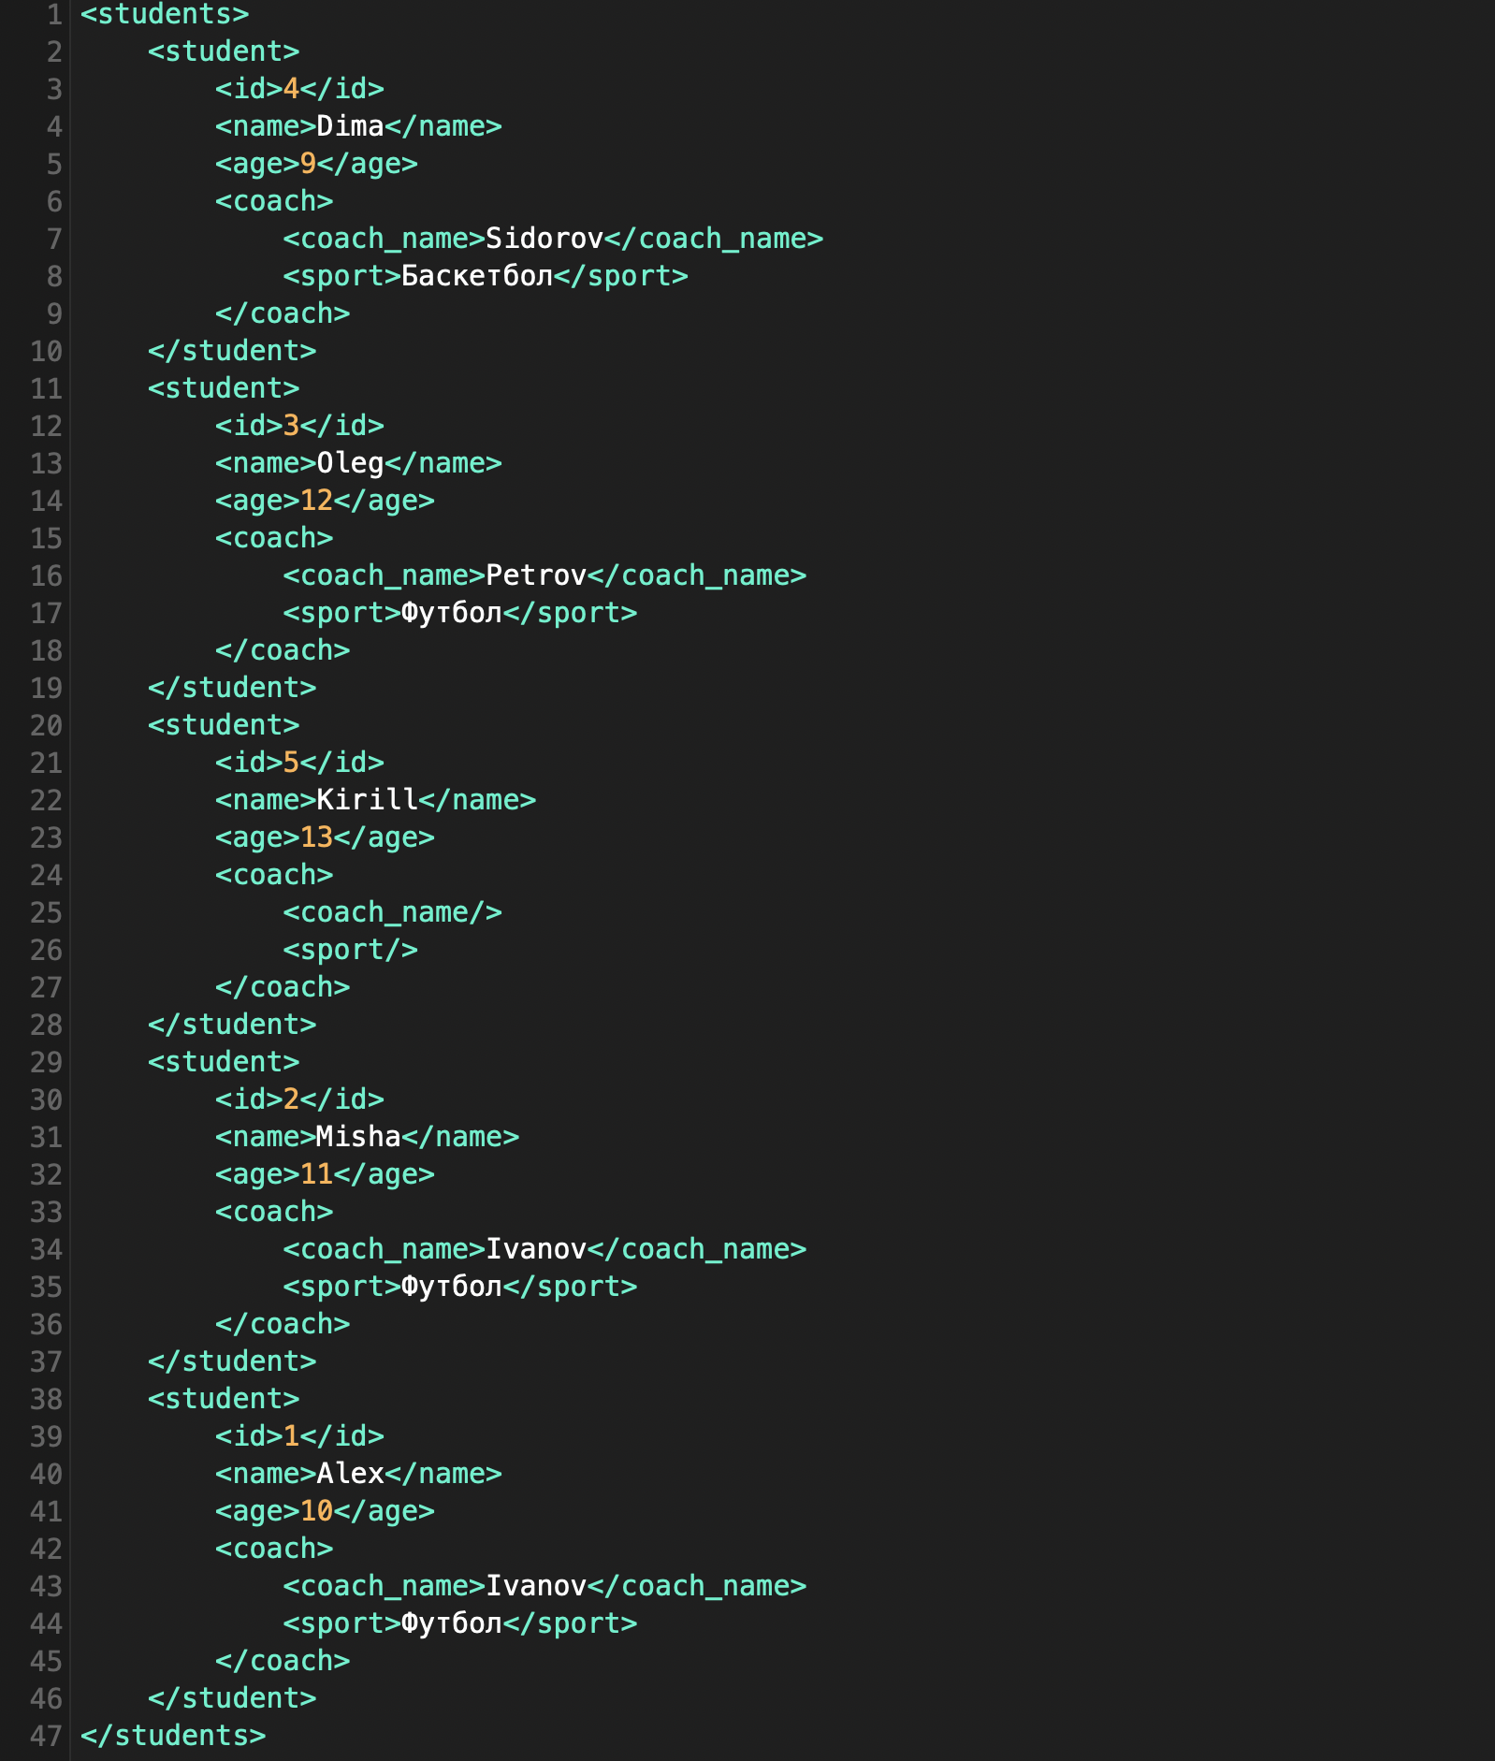
- С атрибутами дочерних:
SELECT xmlelement(
name students,
xmlagg(
xmlelement(
name student,
xmlattributes(s.id, s.name, s.age),
xmlelement(
name coach,
xmlattributes(c.name as coach_name),
xmlelement(
name sport,
xmlattributes(sp.name as sport_name)
)
)
)
)
)
FROM students s
LEFT JOIN coaches c ON s.coach_id = c.id
LEFT JOIN sports sp ON c.sport_id = sp.id;
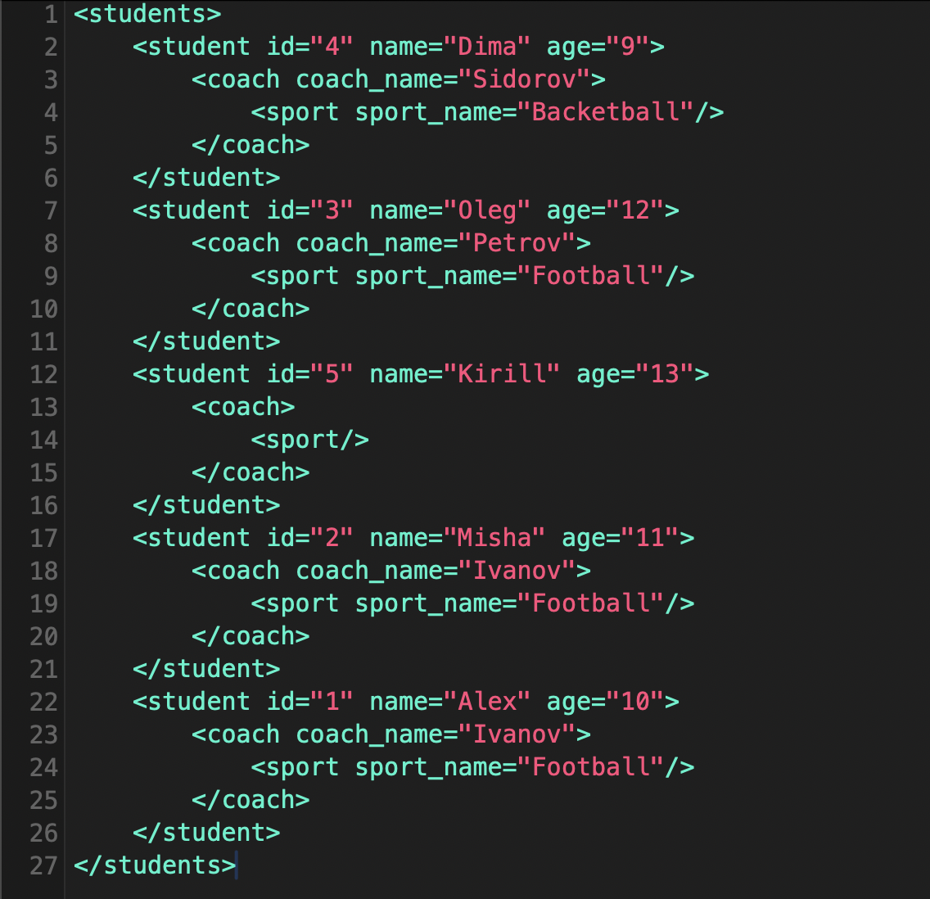

(расширенное) В среде построения запросов создать сценарии для чтения xml из файла (взять xml документ сложной структуры, полученный ранее). Выполнить запросы с условием на получение данных в виде таблиц.
Шаг 1 — экспорт в файл:
COPY (SELECT schema_to_xml('public', true, true, '')) to '/Users/mightyk1ngrichard/Downloads/МГТУ/db_lab06.xml';
Шаг 2 — читаем файл обратно в PostgreSQL:
SELECT xmlparse(DOCUMENT pg_read_file('/Users/mightyk1ngrichard/Downloads/МГТУ/db_lab06.xml'));
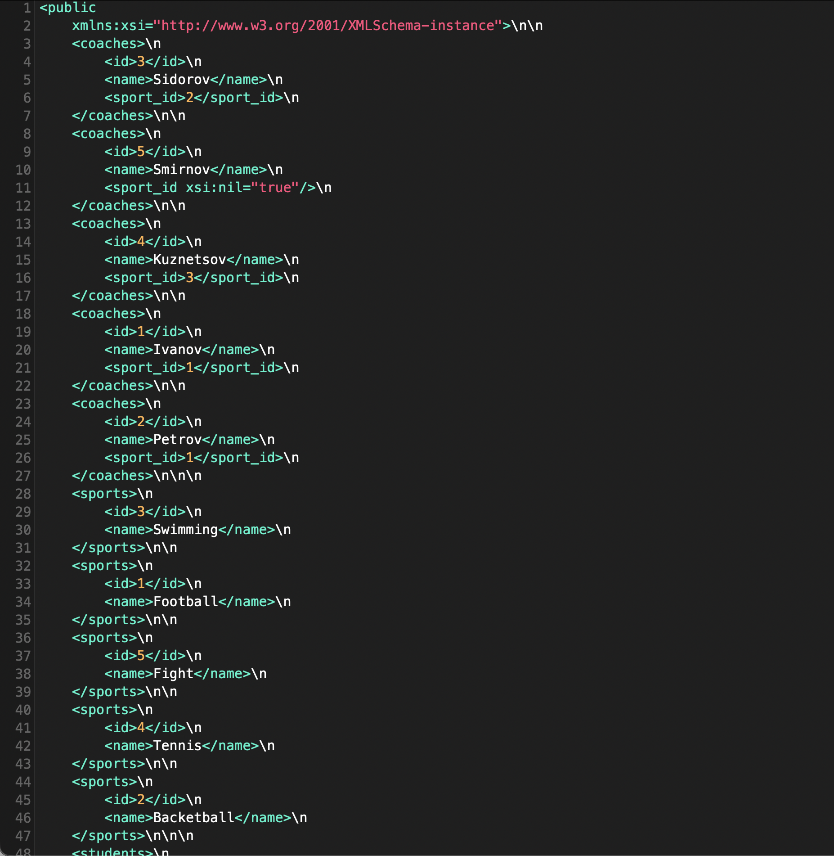
Создам таблицу:
CREATE TABLE scheme_table_xml AS
SELECT xmlparse(
DOCUMENT pg_read_file('/Users/mightyk1ngrichard/Downloads/МГТУ/db_lab06.xml')
) AS doc;
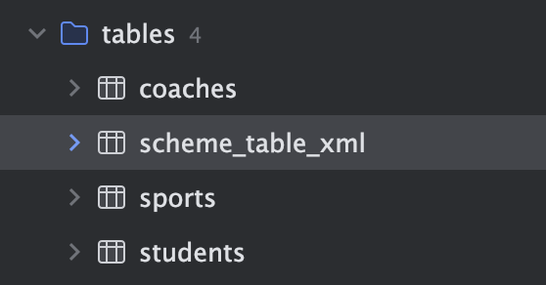
Шаг 3 — проверю xpath:
SELECT xpath('//public/students/name', doc)
FROM scheme_table_xml;
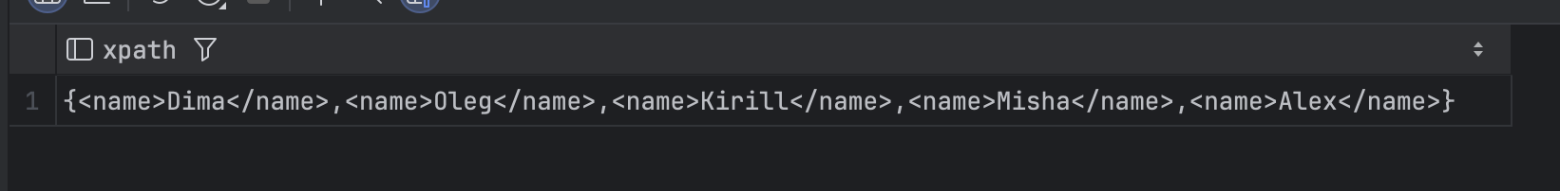
Шаг 4 – запросы с условием:
-- 1. Студенты старше 10 лет
SELECT id,
name,
age,
NULLIF(coach_id, '')::int AS coach_id
FROM xmltable(
'//public/students'
PASSING (SELECT doc FROM scheme_table_xml)
COLUMNS
id int PATH 'id',
name text PATH 'name',
age int PATH 'age',
coach_id text PATH 'coach_id'
)
WHERE age > 10;
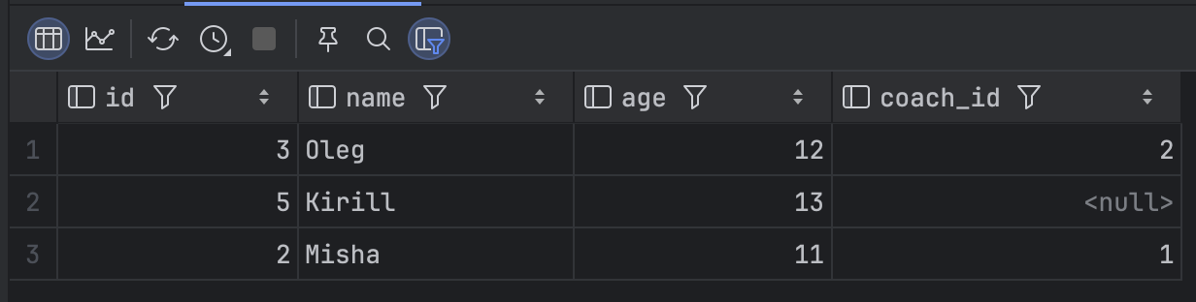
-- 2. Студенты без тренера
SELECT id, name, age, NULLIF(coach_id, '')::int AS coach_id
FROM xmltable(
'//public/students'
PASSING (SELECT doc FROM scheme_table_xml)
COLUMNS
id int PATH 'id',
name text PATH 'name',
age int PATH 'age',
coach_id text PATH 'coach_id'
)
WHERE NULLIF(coach_id, '') IS NULL;
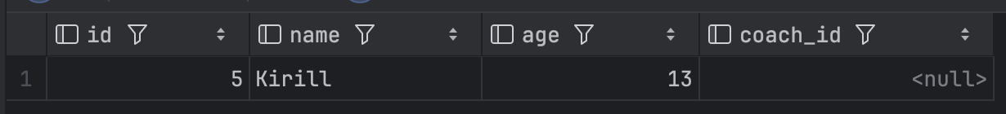
-- 3. Студенты с тренером и возраст между 10 и 12
SELECT id, name, age, NULLIF(coach_id, '')::int AS coach_id
FROM xmltable(
'//public/students'
PASSING (SELECT doc FROM scheme_table_xml)
COLUMNS
id int PATH 'id',
name text PATH 'name',
age int PATH 'age',
coach_id text PATH 'coach_id'
)
WHERE age BETWEEN 10 AND 12
AND NULLIF(coach_id, '') IS NOT NULL;
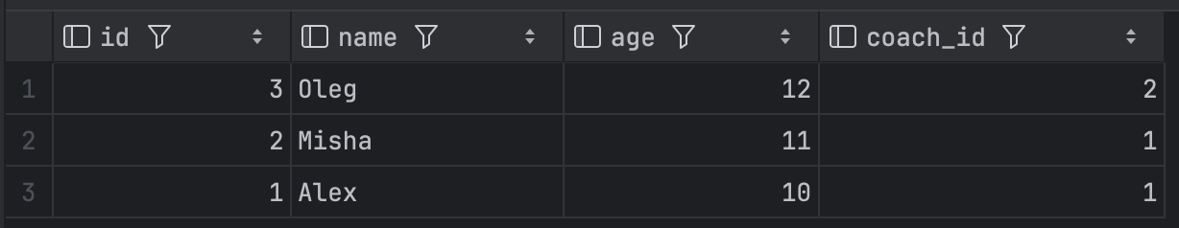
-- students у которых age = 10
SELECT xpath('//public/students[age = 10]', doc)
FROM scheme_table_xml;
Некрасивый вывод. Сделаем в виде таблицы:
SELECT id, name, age, NULLIF(coach_id, '')::int AS coach_id
FROM xmltable(
'//public/students[age = 10]'
PASSING (SELECT doc FROM scheme_table_xml)
COLUMNS
id int PATH 'id',
name text PATH 'name',
age int PATH 'age',
coach_id text PATH 'coach_id'
);
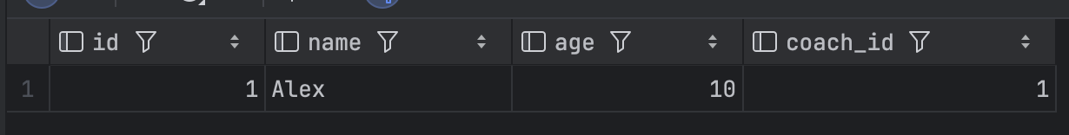

(базовое) В среде построения запросов создать сценарии для чтения xml из файла (взять xml документ сложной структуры, полученный ранее). На языке XPath выполнить запросы:
- Проверки существования данных (атрибутов, элементов и их значений);
- Извлечения данных (атрибутов, элементов и содержимого);
- Получения фрагмента XML.
Проверки существования:
-- существует ли элемент age у students
SELECT xpath('boolean(//public/students/age)', doc)
FROM scheme_table_xml;
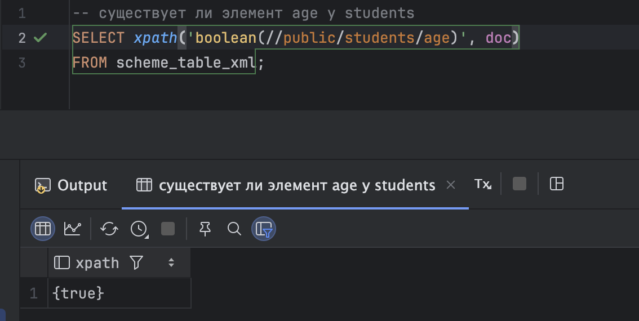
-- существуют ли students без тренера (пустой coach_id)
SELECT xpath('boolean(//public/students[not(string-length(coach_id) > 0)])', doc)
FROM scheme_table_xml;
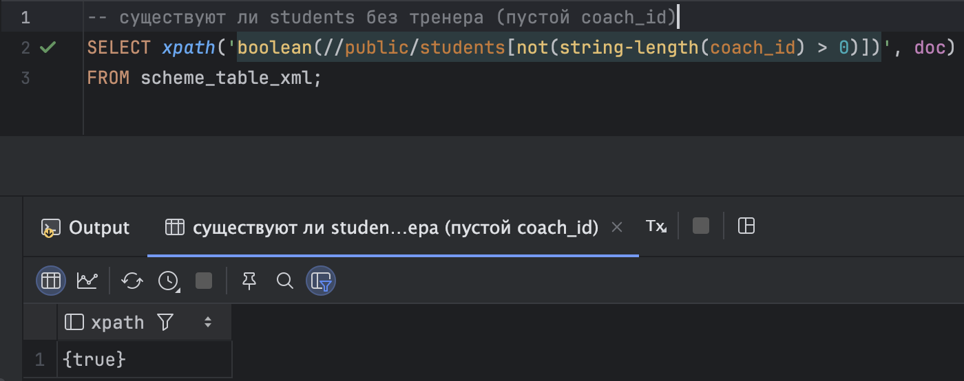
-- существует ли студент с age = 10
SELECT xpath('boolean(//public/students[age = 10])', doc)
FROM scheme_table_xml;
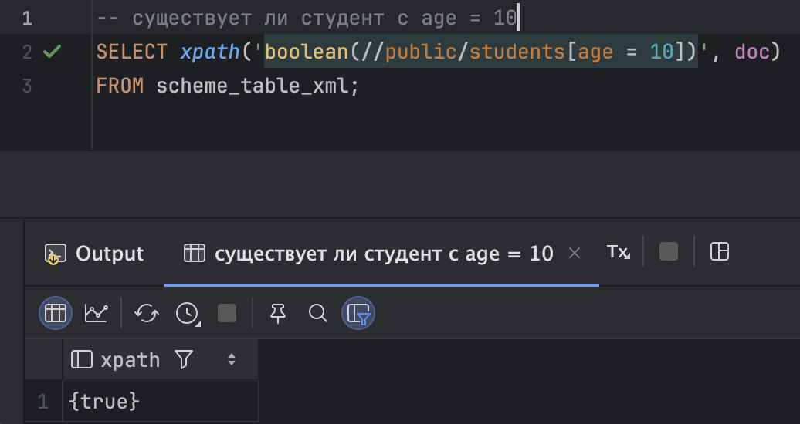
-- существует ли тренер с sport_id
SELECT xpath('boolean(//public/coaches/sport_id)', doc)
FROM scheme_table_xml;
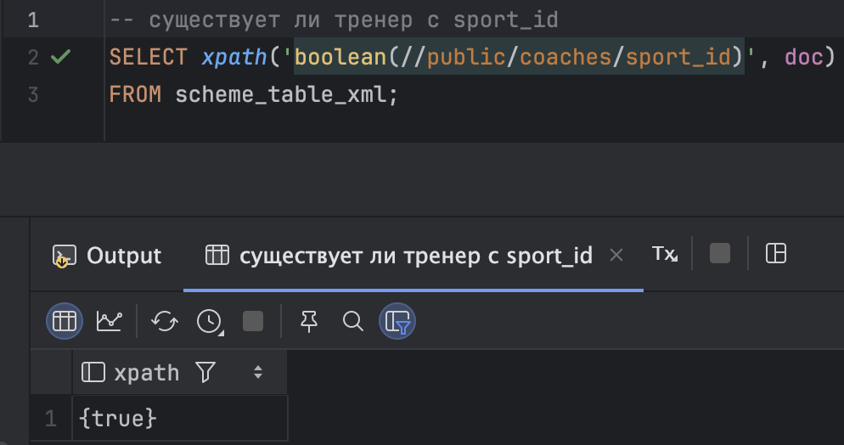
Извлечение данных:
-- все значения name у students
SELECT xpath('//public/students/name/text()', doc)
FROM scheme_table_xml;
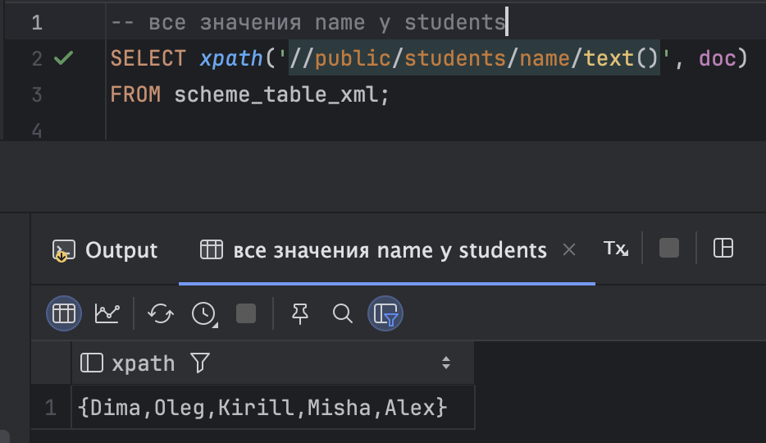
-- все значения age у students
SELECT xpath('//public/students/age/text()', doc)
FROM scheme_table_xml;
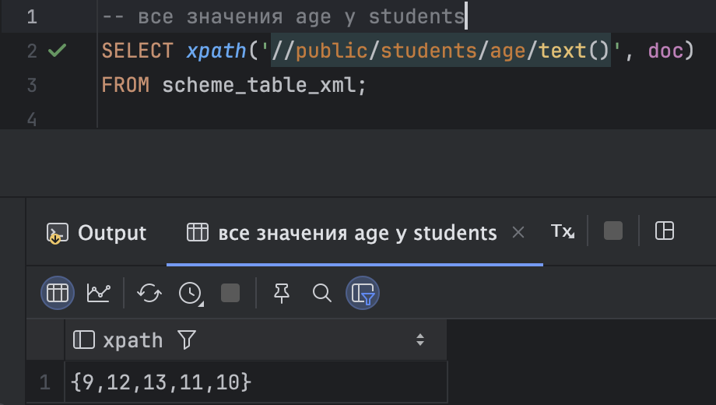
-- имена всех тренеров
SELECT xpath('//public/coaches/name/text()', doc)
FROM scheme_table_xml;
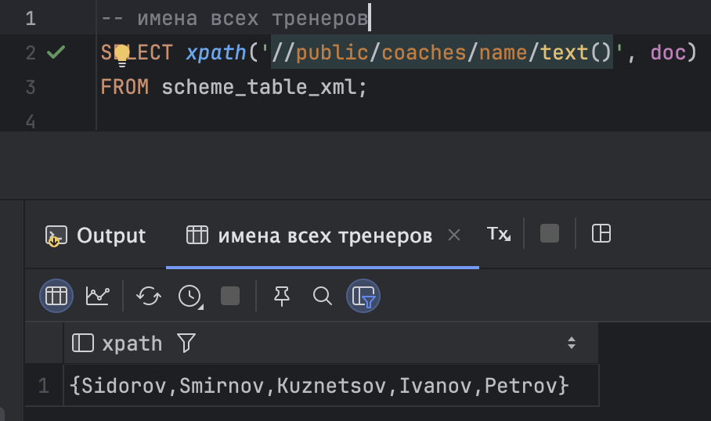
-- названия всех видов спорта
SELECT xpath('//public/sports/name/text()', doc)
FROM scheme_table_xml;
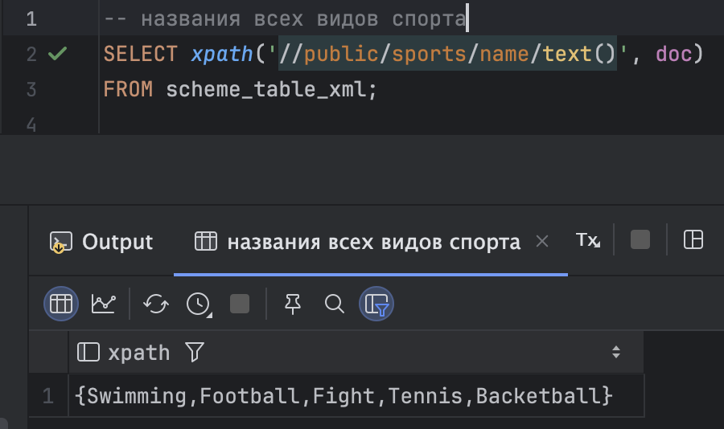
-- количество студентов
SELECT xpath('count(//public/students)', doc)
FROM scheme_table_xml;
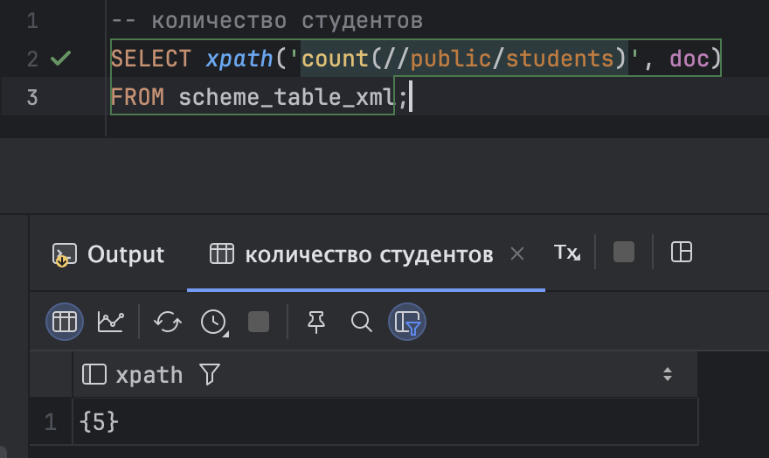
Получение фрагмента XML:
-- получить целиком первого студента
SELECT xpath('(//public/students)[1]', doc)
FROM scheme_table_xml;
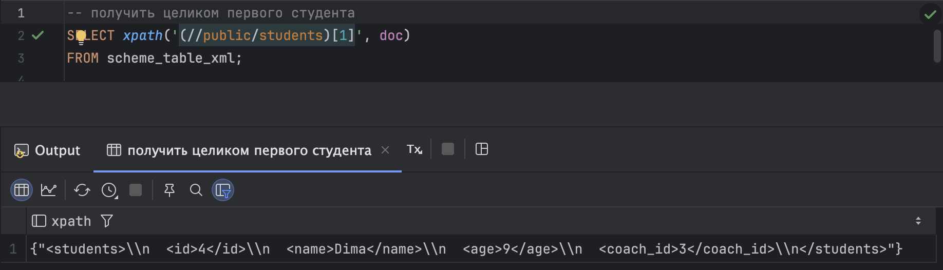
-- получить последнего студента
SELECT xpath('(//public/students)[last()]', doc)
FROM scheme_table_xml;
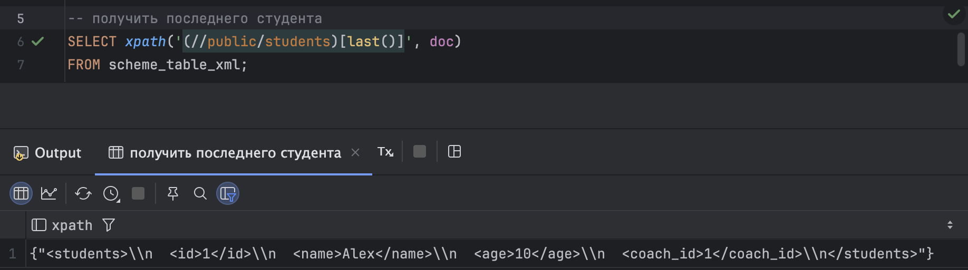
-- получить всех тренеров как фрагмент
SELECT xpath('//public/coaches', doc)
FROM scheme_table_xml;
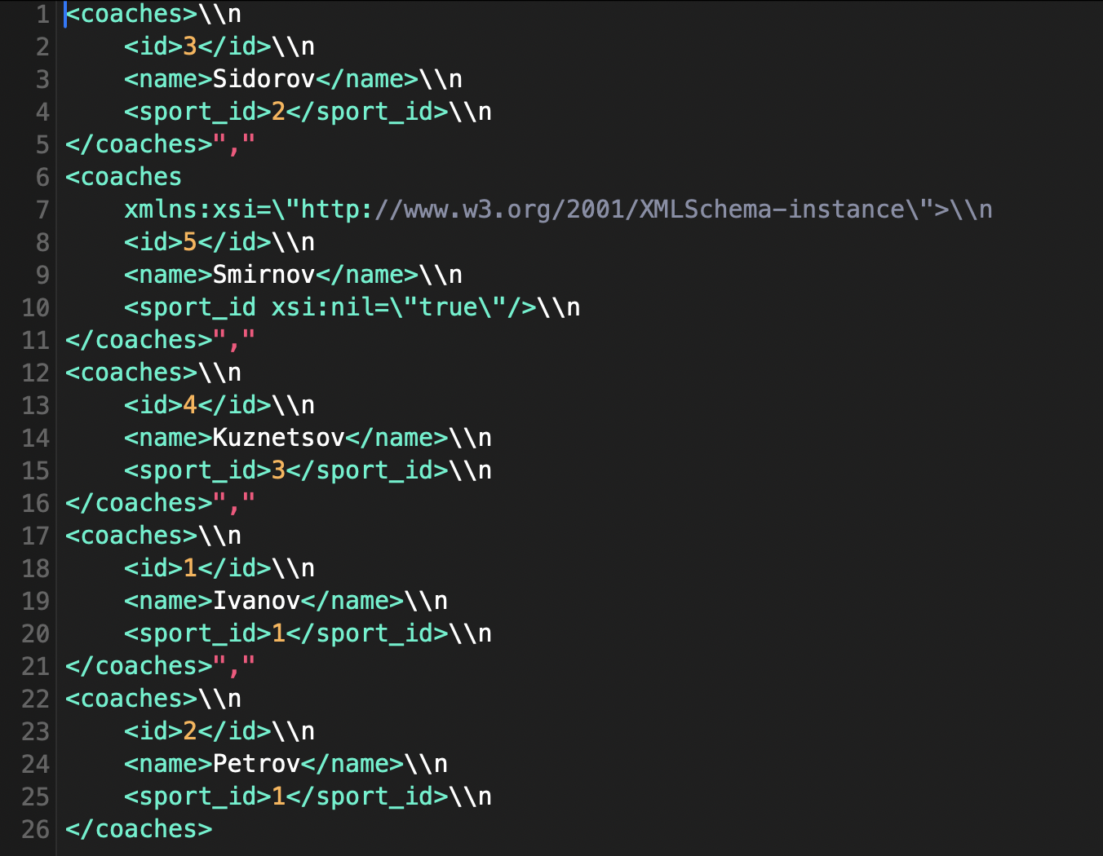
-- получить студента с age = 13
SELECT xpath('//public/students[age = 13]', doc)
FROM scheme_table_xml;
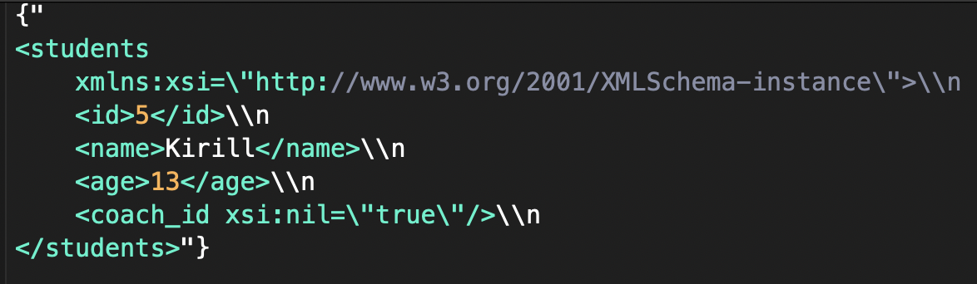
-- получить все элементы первого тренера
SELECT xpath('(//public/coaches)[1]/node()', doc)
FROM scheme_table_xml;
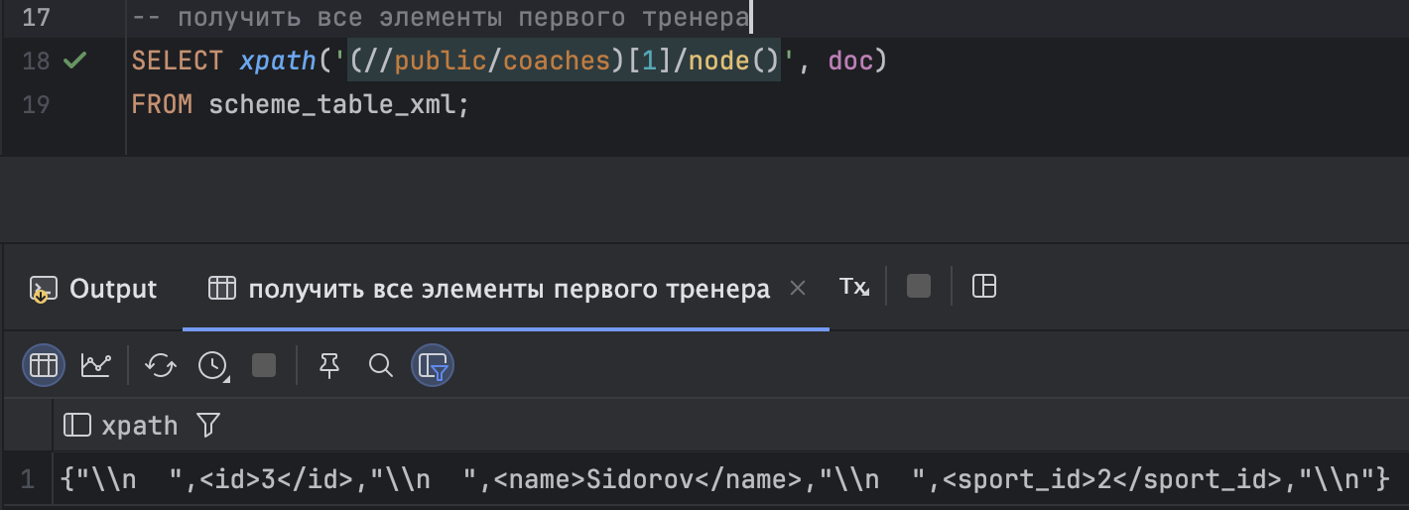

(дополнительное) Использовать конструкции Xpath и выполнить запросы к XML с условием, агрегацией и группировкой.
Запросы с условием:
-- студенты старше 10
SELECT xpath('//public/students[age > 10]/name/text()', doc)
FROM scheme_table_xml;
{Oleg,Kirill,Misha}
-- тренеры с sport_id = 1
SELECT xpath('//public/coaches[sport_id = 1]/name/text()', doc)
FROM scheme_table_xml;
{Ivanov,Petrov}
-- студенты без тренера
SELECT xpath('//public/students[not(string-length(coach_id) > 0)]/name/text()', doc)
FROM scheme_table_xml;
{Kirill}
Агрегация:
-- количество тренеров без спорта
SELECT xpath('count(//public/coaches[not(string-length(sport_id) > 0)])', doc)
FROM scheme_table_xml;
{1}
XPath 1.0 в PostgreSQL не поддерживает max(), min(), sum() — это функции XPath 2.0. PostgreSQL использует только XPath 1.0. Агрегацию делаем через xmltable + SQL:
-- максимальный возраст
SELECT max(age) AS max_age
FROM xmltable(
'//public/students'
PASSING (SELECT doc FROM scheme_table_xml)
COLUMNS age int PATH 'age'
);
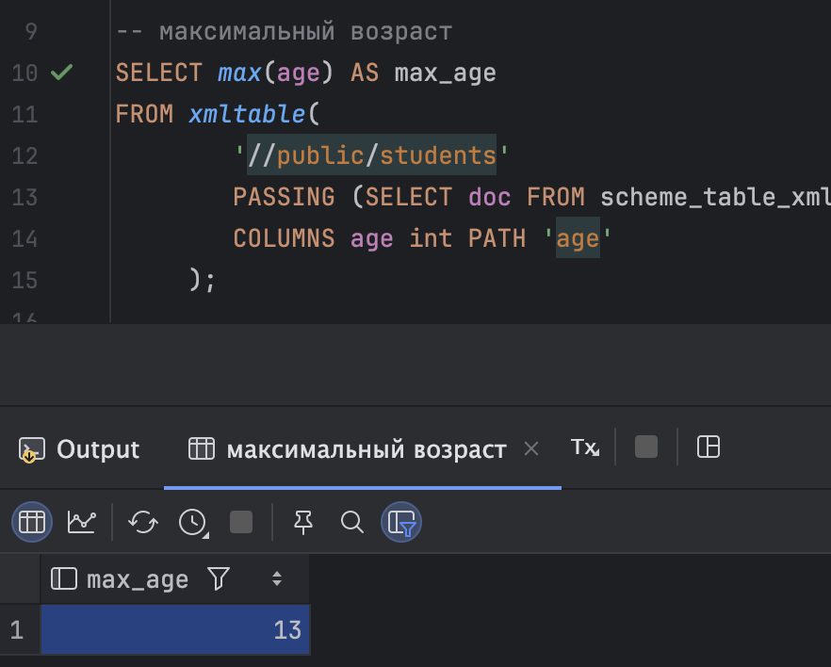
-- сумма возрастов
SELECT sum(age) AS sum_age
FROM xmltable(
'//public/students'
PASSING (SELECT doc FROM scheme_table_xml)
COLUMNS age int PATH 'age'
);
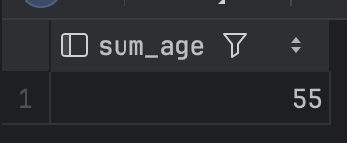
xmltable проходит по всем узлам //public/students и для каждого извлекает age через PATH 'age', получается обычная таблица.

Группировка — XPath не имеет GROUP BY, поэтому группировку делаем через xmltable + SQL:
-- количество студентов по тренерам
SELECT coach_id, count(*) AS students_count
FROM xmltable(
'//public/students'
PASSING (SELECT doc FROM scheme_table_xml)
COLUMNS
id int PATH 'id',
name text PATH 'name',
age int PATH 'age',
coach_id text PATH 'coach_id'
)
GROUP BY coach_id
ORDER BY coach_id;
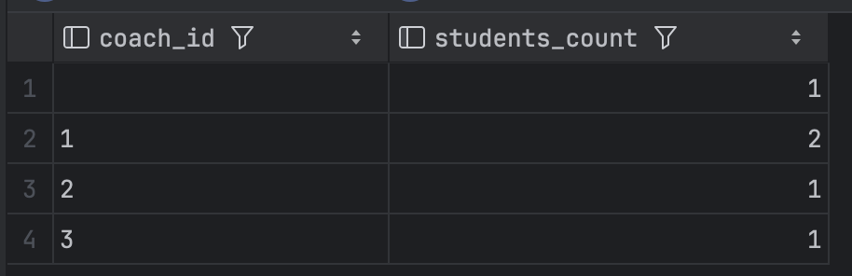

Выводы
Мы изучили языки запросов XPath и XQuery к XML-документам, освоили методы работы с XML в постреляционных СУБД, получили навыки экспорта в XML и запроса к XML-данным на примере СУБД PostgreSQL.

Список литературы
- Виноградова В.И., Виноградова М.В. Постреляционные модели данных и языки запросов: Учебное пособие. — М.: Изд-во МГТУ им. Н.Э. Баумана, 2017. – 100с. - ISBN 978-5-7038-4283-6.
- PostgreSQL 14.2 Documentation. – Текст. Изображение: электронные // PostgreSQL : [сайт]. – URL: https://www.postgresql.org/docs/14/index.html (дата обращения: 25.04.2022)
- pgAdmin 4 6.5 documentation. – Текст. Изображение: электронные // pgAdmin - PostgreSQL Tools : [сайт]. – URL: https://www.pgadmin.org/docs/pgadmin4/6.5/index.html (дата обращения: 25.04.2022)

Дополнительное задание от преподавателя
https://bmstu.ru/news
Написать xpath-запрос, выводящий все заголовки новостей, где упоминается "Бауманке". Результат показывать в Postgres (скопировав HTML в файл). Изначально задание было на город Москва, но актуальные новости я для неё не нашёл. Так что использовал просто слово “Бауманке”

//a[contains(@class, 'Card_theme_default')]//p[@class='TgjEa Paragraph_big _2Ogmh'][contains(text(), 'Бауманке')]

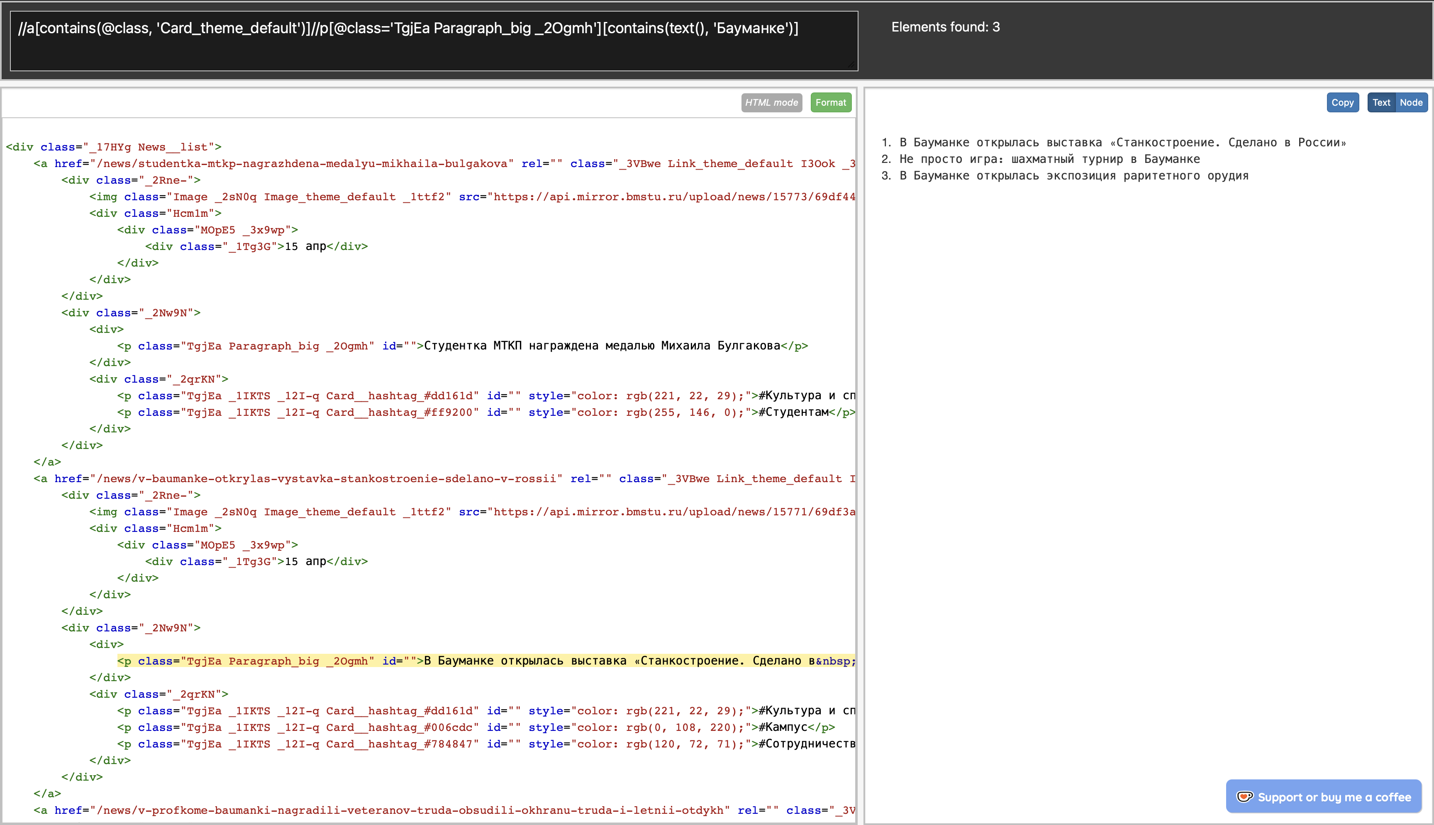

INSERT INTO temp_xml_data2(xml_content)
SELECT pg_read_file('/Users/mightyk1ngrichard/Downloads/МГТУ/db_lab06.xml')::xml;
SELECT
unnest(xpath(
'//a[contains(@class, "Card_theme_default")]//p[contains(@class, "Paragraph_big") and contains(text(), "Бауманке")]',
xml_content
)) AS title
FROM temp_xml_data2;

Результат:
